Международные ворота: новые успехи муромских студентов

Еще одним поводом для гордости за нашу молодежь стали научные успехи студентов Муромского института (филиала) ВлГУ на международном уровне. Бронзовые медали и грамоты дипломантов III степени по результатам Международной открытой студенческой Интернет - олимпиады по дисциплине Информатика по профилю «Специализированный» были вручены студентам факультета информационных технологий Пугину Егору и Кравченко Андрею (Руководители – Варламов Алексей Дмитриевич и Еремеев Сергей Владимирович).
Олимпиада включала в себя несколько этапов, заключительный из которых проходил в Российском государственном социальном университете (г. Москва). В первом заочном этапе конкурса приняли участие наиболее талантливые студенты кафедр, изучающих информатику и программирование. Это связано, в первую очередь, не только со стремлением руководства вуза обеспечить возможность каждому будущему молодому специалисту проверить свои способности, но и открыть студентам дорогу в большую российскую науку. По завершении заочного тура, с результатами более 60% выполненных заданий, во второй тур были отобраны трое наших студентов. По мнению одного из них, Кравченко Андрея, задания московского тура были на порядок сложнее первого заочного, и требовали умения быстро решить задачи по программированию, в то время как на первом этапе, вопросы были связаны, главным образом, с теорией специальных дисциплин.
Данные научные успехи являются не единственной победой наших студентов. Так, например, Пугин Егор - абсолютный чемпион России (1 место) в международном конкурсе Z-мастер, проводимый компанией IBM в октябре 2010 года по программированию мэйнфреймов (сверхмощных ЭВМ для высокопроизводительных вычислений и надежного хранения больших объемов данных). Предлагаемые задания требовали совершенного знания английского языка. Сам же конкурс «Z-Мастер - 2010» задуман с целью подготовки молодых и талантливых специалистов, профессионалов нового поколения.
Многие крупные компании уже приняли на работу победителей подобных конкурсов, проходивших во многих странах, в том числе и в России. Все участники, проявившие себя в данном конкурсе (успешно прошедшие 1 и 2 тура) вносятся в специальную базу данных компании IBM, к которой имеют доступ и компании партнеры IBM, что в дальнейшем значительно повысит шансы трудоустройства конкурсантов. Кроме, Пугина Егора в данную базу был включен и Загребин Иван, студент кафедры «Информационные системы», удачно прошедший заочный тур в этом же конкурсе.
На вопрос, «не желаете ли вы продолжить дальнейшее движение вперед в деле программирования?», - ребята ответили, что стремятся не останавливаться на достигнутом, но нужно отдать долг службе в армии. Однако кафедра «Информационные системы» МИ (филиала) ВлГУ ставит довольно конкретные цели – выход в полуфинал чемпионата мира по программированию.
«В этом году мы начали подготовку к участию в подобных чемпионатах. На наш взгляд, цели, которые мы ставим перед собой, являются не только амбициозными, но и достижимыми при регулярной подготовке. Участие в данного рода чемпионатах не только повышает престиж и уровень вуза в целом, но и важно для опыта и личностного роста каждого отдельного студента», - считает доцент кафедры, заместитель декана факультета информационных технологий по науке, Алексей Варламов.
Перспективные молодые специалисты, активные и целеустремленные студенты МИ (филиал) ВлГУ принимают активное участие во всех творческих конкурсах и программах вуза, поддерживают интересные и значимые социальные проекты города, и являются двигателем современной науки. Ведь кому как не молодежи предстоит доказывать нашу состоятельность на международной арене и конкурировать с передовыми мировыми державами.

Информационный отдел МИ (ф) ВлГУ

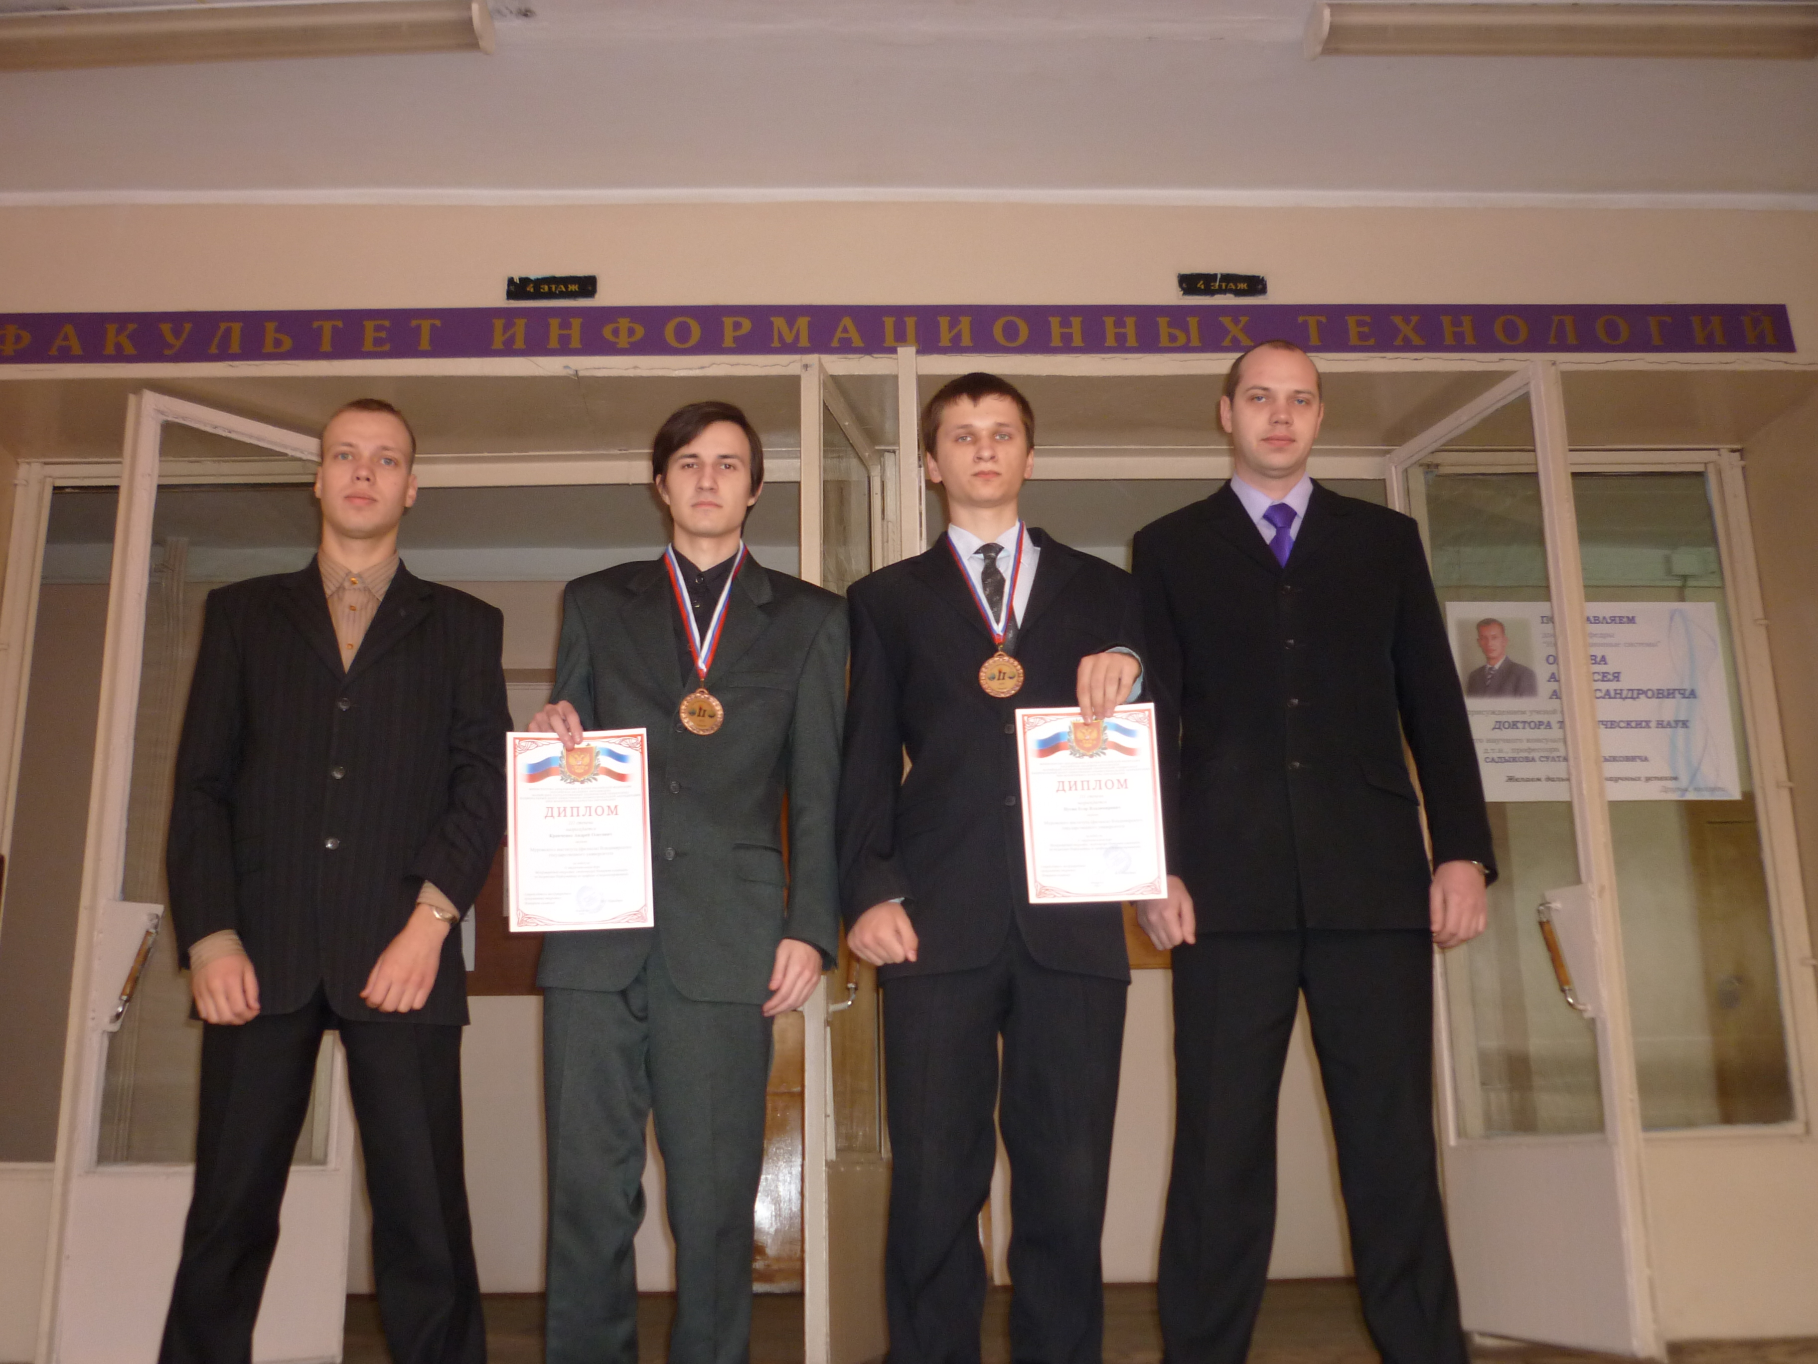

А.Д.Варламов, Андрей Кравченко, Егор Пугин, С.В.Еремеев (слева направо)

